BỘ GIÁO DỤC VÀ ĐÀO TẠO
TRƯỜNG ĐẠI HỌC NGUYỄN TẤT THÀNH

KHOA CÔNG NGHỆ THÔNG TIN

BÁO CÁO TIỂU LUẬN
CHUYÊN ĐỀ CHUYÊN SÂU KHDL 2

ĐỀ TÀI : Phân tích lực lượng lao động
Việt Nam

Giảng viên hướng dẫn : VƯƠNG XUÂN CHÍ
Sinh viên thực hiện : LÊ NGÔ VĂN LỘC
MSSV : 2100010394
Khoá : 2021
Ngành/ chuyên ngành : KHOA HỌC DỮ LIỆU

Học kỳ II 2023-2024
BỘ GIÁO DỤC VÀ ĐÀO TẠO
TRƯỜNG ĐẠI HỌC NGUYỄN TẤT THÀNH

KHOA CÔNG NGHỆ THÔNG TIN

BÁO CÁO TIỂU LUẬN
CHUYÊN ĐỀ CHUYÊN SÂU KHDL 2

ĐỀ TÀI : Phân tích lực lượng lao động
Việt Nam

Giảng viên hướng dẫn : VƯƠNG XUÂN CHÍ
Sinh viên thực hiện : LÊ NGÔ VĂN LỘC
MSSV : 2100010394
Khoá : 2021
Ngành/ chuyên ngành : KHOA HỌC DỮ LIỆU

Học kỳ II 2023-2024

LỜI MỞ ĐẦU

Trong bối cảnh Việt Nam và thế giới vừa trải qua đại dịch COVID-19 đỉnh điểm trong những năm 2020-2021, nền kinh tế cũng bị ảnh hưởng nặng nề và đang dần phục hồi và tăng trưởng trở lại năm 2022-2023. Thị trường lao động Việt Nam đóng vai trò quan trọng trong sự phát triển kinh tế - xã hội của đất nước. Nắm bắt diễn biến của thị trường lao động là nền tảng để xây dựng các chính sách phù hợp, góp phần nâng cao chất lượng nguồn nhân lực, thúc đẩy tăng trưởng và đảm bảo an sinh xã hội.
Báo cáo này nhằm mục đích cung cấp thông tin toàn diện về thị trường lao động Việt Nam. Đánh giá tình hình hiện tại, xác định các ưu và nhược điểm đồng thời đưa ra các biện pháp phát triển thị trường lao động bền vững.
Bài báo cáo chỉ mang tính tham khảo và còn nhiều hạn chế. Kính mong nhận được sự góp ý và nhận xét của quý thầy cô để chúng em có thể cải thiện và hoàn thành tốt hơn các báo cáo trong tương lai. Xin chân thành cảm ơn!

LỜI CẢM ƠN
Kính gửi Vương Xuân Chí,
Trong không khí tràn đầy tinh thần học thuật và nhiệt huyết, chúng em xin gửi đến Thầy lời cảm ơn chân thành nhất. Dưới sự hướng dẫn của Thầy, chúng em đã có cơ hội tiếp xúc với những khái niệm mới mẻ và ứng dụng chúng vào thực tế thông qua môn học " Chuyên Đề Chuyên Sâu KHDL 2".
Chúng em không chỉ học được về kỹ thuật khai thác dữ liệu mà còn rèn luyện được tư duy phân tích và giải quyết vấn đề. Điều này là nhờ vào sự hỗ trợ và sự tận tâm của Thầy, người đã luôn tạo điều kiện tốt nhất để chúng em có thể phát triển toàn diện.
Chúng em xin bày tỏ lòng biết ơn sâu sắc và cam kết sẽ nỗ lực hết mình để trở thành những người học viên tích cực, đồng thời sẽ không quên những bài học quý báu mà Thầy đã truyền đạt.
Một lần nữa, xin chân thành cảm ơn thầy vì tất cả những điều tốt lành mà Thầy đã mang đến cho chúng em.
Trân trọng!

Lê Ngô Văn Lộc

TRƯỜNG ĐẠI HỌC NGUYỄN TẤT THÀNH  TRUNG TÂM KHẢO THÍ | KỲ THI KẾT THÚC HỌC PHẦN  HỌC KỲ 2 – NĂM HỌC 2023-2024
PHIẾU CHẤM ĐIỂM ĐỒ ÁN CƠ SỞ
Môn thi: Chuyên đề chuyên sâu KHDL 2 Lớp học phần: 21DTH2C
Nhóm sinh viên thực hiện :
1. Phạm Khánh Dũ - 2100009554 Tham gia đóng góp:100%
2. Võ Khoa - 2100009481 Tham gia đóng góp:100%
3. Lê Ngô Văn Lộc - 2100010394 Tham gia đóng góp: 100%
Ngày thi: 16/05/2024 Phòng thi: L.903
Đề tài tiểu luận/báo cáo của sinh viên: Phân tích lực lượng lao động Việt Nam
Phần đánh giá của giảng viên (căn cứ trên thang rubrics của môn học):
Tiêu chí (theo CĐR HP) | Đánh giá của GV | Điểm tối đa | Điểm đạt được
Cấu trúc của báo cáo
Nội dung
Các nội dung thành phần
Lập luận
Kết luận
Trình bày
TỔNG ĐIỂM
Giảng viên chấm thi
(ký, ghi rõ họ tên)

Vương Xuân Chí

MỤC LỤC

LỜI MỞ ĐẦU i
LỜI CẢM ƠN i
MỤC LỤC iv
DANH MỤC HÌNH ẢNH v
DANH MỤC TỪ VIẾT TẮT vi
CHƯƠNG I: CƠ SỞ LÝ THUYẾT 1
1.1 Power BI là gì? 1
1.2 Lịch sử hình thành: 2
1.3. Các thành phần và cấu trúc của Power BI: 2
1.3.1 Các thành phần của Power BI: 2
1.3.2 Cấu trúc của Power BI: 4
1.4 Giao diện chính và các vai trò khi sử dụng Power BI: 5
1.4.1 Giao diện chính: 5
1.4.2 Các vai trò: 7
1.5 Ưu điểm và hạn chế Power BI: 7
1.5.1 Ưu điểm: 7
1.5.2 Hạn chế: 8
CHƯƠNG II : THỰC NGHIỆM VÀ KẾT QUẢ 8
2.1 Giới thiệu: 8
2.2 Tập dữ liệu: 9
2.3 Biểu đồ và phân tích: 10
2.3.1 Tổng lực lượng lao động: 10
2.3.2 Lao động có việc làm: 11
2.3.3 Lao động thất nghiệp: 12
2.3.4 Thu nhập của một lao động: 13
2.3.5 Trình độ lao động: 14
2.4 Ưu và nhược điểm thị trường lao động Việt Nam: 14
2.5 Biện pháp: 15
CHƯƠNG III : KẾT LUẬN 16
3.1 Kết quả đạt được : 16
3.2 Hiệu suất các biểu đồ: 16
3.3 Hạn chế: 16
PHỤ LỤC 16

DANH MỤC HÌNH ẢNH
Hình 1. 1 Power BI 1
Hình 1. 2 Trực quan hoá các nguồn dữ liệu thông qua dashboard 2
Hình 1. 3 Các ứng dụng của Power BI 3
Hình 1. 4 Các thành phần của Power BI 3
Hình 1. 5 Cấu trúc của Power BI 4
Hình 1. 6 Report View trong Power BI 5
Hình 1. 7 Data view trong Power BI 6
Hình 1. 8 Model View trong Power BI 6
Hình 1. 9 Các vai trò và mô hình sử dụng Power BI 7
Hình 2. 1 Table: Tổng lực lượng lao động 9
Hình 2. 2 Table: Lao động có việc làm 9
Hình 2. 3 Table: Lao động thất nghiệp, thiếu việc làm 9
Hình 2. 4 Table: Thu nhập bình quân 9
Hình 2. 5 Table: Trình độ lao động 10
Hình 2. 6 Chart: Tổng lực lượng lao động 10
Hình 2. 7 Chart: Lao động có việc làm 11
Hình 2. 8 Chart: Tỷ lệ Lao động thất nghiệp theo giới tính 12
Hình 2. 9 Chart: Tỷ lệ Lao động thất nghiệp theo thành thị và nông thôn 12
Hình 2. 10 Chart: Thu nhập bình quân của một lao động 13
Hình 2. 11 Chart: Trình độ lao động 14

DANH MỤC TỪ VIẾT TẮT
Chart | Biểu đồ
DAX | DATA Analysis Expressions
IT | Information Technology
KHDL | Khoa học dữ liệu
Table | Bảng dữ liệu

CHƯƠNG I: CƠ SỞ LÝ THUYẾT

1.1 Power BI là gì?
Power BI là một bộ công cụ “phân tích kinh doanh” để phân tích dữ liệu và chia sẻ thông tin chi tiết của Microsoft. Kết nối để dễ dàng truy cập vào dữ liệu trên Dashboard (bảng điều khiển), Reports (báo cáo và Datasets) tập dữ liệu trong Power BI.
Công cụ BI (Business Intelligence) tự phục vụ (self-service) phân tích dữ liệu cho nhân viên, được sử dụng bởi các nhà phân tích dữ liệu và các chuyên gia phân tích thông tin kinh doanh.
Power BI được sử dụng bởi cả đại diện bộ phận và ban quản lý, với các báo cáo và dự báo được tạo ra để hỗ trợ các đại diện tiếp thị và bán hàng, đồng thời cung cấp dữ liệu cho việc quản lý về cách bộ phận hoặc cá nhân ...

Hình 1. 1 Power BI
Nhà phân tích kinh doanh (Business Analysts) thường xem được những cách phân tích và những xu hướng mới để đưa ra quyết định chính xác hơn - trực quan hóa các dữ liệu cực kỳ quan trọng.
Power BI là một công cụ phân tích giúp hình ảnh hóa, trực quan hóa bằng cách kết nối các nguồn dữ liệu rời rạc và phân tích thông qua các báo cáo và bảng điều khiển (dashboard).
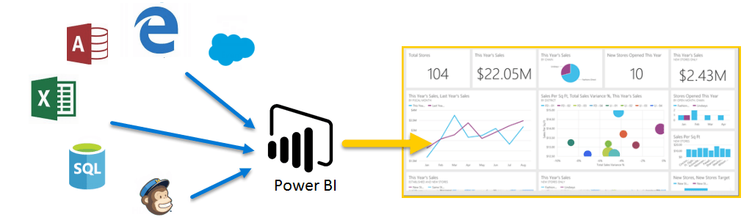
Hình 1. 2 Trực quan hoá các nguồn dữ liệu thông qua dashboard

1.2 Lịch sử hình thành:
Xuất hiện lần đầu vào tháng 7 năm 2011, Power BI có tên gọi ban đầu là Project Cresce cùng với SQL Server và tên mã là Denali. Đến tháng 9 năm 2013, công cụ này mới chính thức mang tên Power BI.
Power BI thời gian đầu được xây dựng lấy cảm hứng từ Excel với các tính năng quen thuộc như Power Query, Power Pivot và cả Power View. Tuy nhiên, điểm nâng cấp hơn là ở khả năng kết nối dữ liệu và tính bảo mật cao. Tháng 7 năm 2015, Power BI chính thức trình làng dưới hình thức một sản phẩm độc lập.

1.3. Các thành phần và cấu trúc của Power BI:

1.3.1 Các thành phần của Power BI:
Các ứng dụng chính của Power BI bao gồm:
- Power BI Desktop: có vai trò xử lý, tập hợp và xây dựng mô hình dữ liệu dùng để trực quan hóa dữ liệu cho các báo cáo. Đây là một phần mềm trên hệ điều hành Windows.
- Power BI Apps: cũng là Power BI nhưng lại ở dạng ứng dụng để có thể sử dụng trên các tảng như Android hay iOS.
- Dịch vụ đám mây Power BI Service (Power BI Online): đây là một dịch vụ lưu trữ dữ liệu của Power BI cho phép người dùng lưu trữ báo cáo, dashboard mọi nơi mọi lúc.
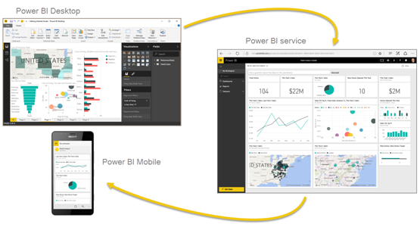
Hình 1. 3 Các ứng dụng của Power BI

Các thành phần khác tích hợp Power BI nhằm cho phép người dùng tạo và chia sẻ thông tin gồm:
- Power Query: một công cụ chuyển đổi và tổ hợp dữ liệu.
- Power Pivot: một công cụ lập mô hình dữ liệu dạng bảng bộ nhớ.
- Power View: một công cụ trực quan hóa dữ liệu.
- Power Map: công cụ trực quan hóa dữ liệu không gian hình học 3D.
- Power Q&A: công cụ trả lời các câu hỏi.
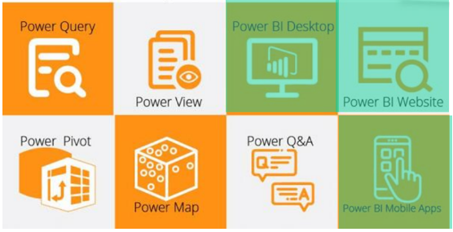
Hình 1. 4 Các thành phần của Power BI

1.3.2 Cấu trúc của Power BI:
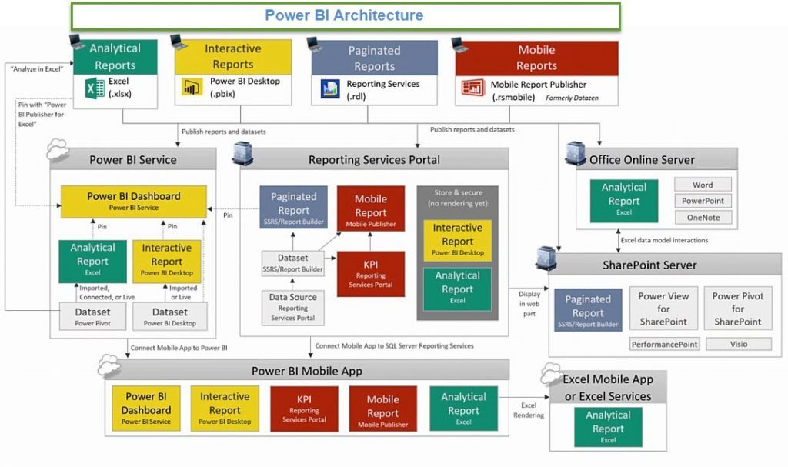
Hình 1. 5 Cấu trúc của Power BI
Data Sources – Power BI cho phép người dùng kết nối dữ liệu từ nhiều nguồn khác nhau như file, database hay các dịch vụ online.
Power BI Gateway – Cổng Power BI cho phép người dùng lấy dữ liệu thực liên tục và đảm bảo bằng Azure Service Bus.
Power BI Desktop – Đây là ứng dụng miễn phí, bạn có thể tải và dùng thử tại install.
Mobile Reports Publisher – Với SQL Server Mobile Report Publisher, người dùng có thể tạo các báo cáo Dashboard trên các thiết bị di động dễ dàng và nhanh chóng.
Power BI Publisher for Excel – Power BI hỗ trợ phân tích trong Excel bởi công cụ Power Query, Power Pivot và Power View được Microsoft thiết kế giống giữa Power BI và Excel.
Power BI Mobile Apps – Người dùng ngày nay thường sử dụng các thiết bị di động để truy cập và xem các báo cáo Dashboard trên iPad, iPhone và Windows tablets. Đây là điểm rất tiện ích cho người dùng, đặc biệt là các nhà quản trị doanh nghiệp.
Power BI Service – Đây là ứng dụng đám mây (https://app.powerbi.com/) và cho phép đăng tải báo cáo Power BI và trực quan hóa dữ liệu.
Power BI dashboards – Dashboards là một tính năng của Power BI service. Người dùng có thể tạo và th iết kế những báo cáo dashboard tùy chỉnh dữ liệu thực 24/7.

1.4 Giao diện chính và các vai trò khi sử dụng Power BI:

1.4.1 Giao diện chính:
Giao diện của Power BI có 3 phần chính gồm:
Report view:
Màn hình Report View sẽ là nơi ta làm việc chính cho quá trình xây dựng báo cáo, trong đó gồm:
- Màn hình hiển thị của báo cáo chứa các biểu đồ, con số,...
- Filter để tạo ra các bộ lọc
- Visualization chứa các biểu đồ, đồ thị. Việc tạo đồ thị trong PowerBI đã được đơn giản hoá đi bằng việc nhấn vào Icon tạo đồ thị rồi sử dụng các trường dữ liệu trong phần Fill để kéo thả vào phần tuỳ biến Visualization.
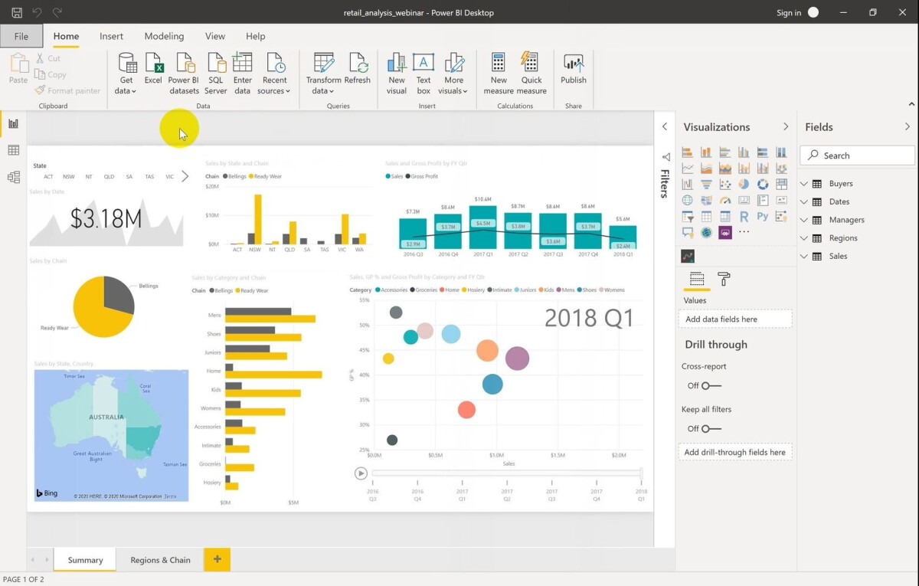
Hình 1. 6 Report View trong Power BI
Data view:
Trong chế độ hiển thị này chỉ thấy hai phần hiển thị chính là khu vực chứa các trường dữ liệu, các bảng dữ liệu và phần trường dữ liệu.
Với phần này có thể thu hẹp hoặc mở rộng để xem chi tiết các trường trong 1 bảng hoặc chỉ xem các bảng đơn thuần.
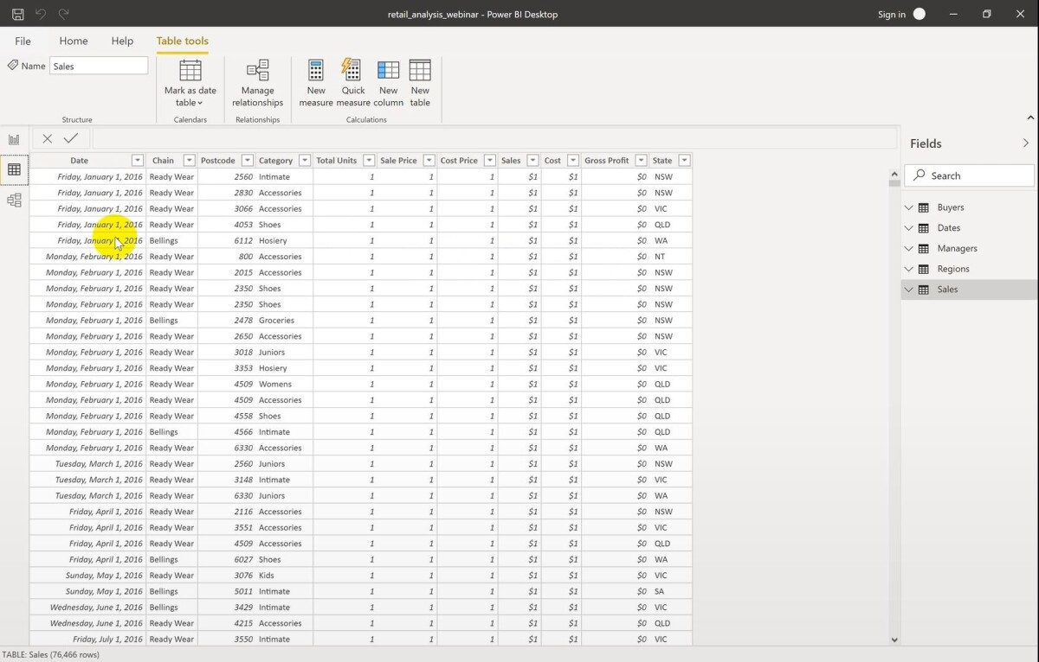
Hình 1. 7 Data view trong Power BI
Model View:
Model View cũng có những bảng nhưng lại hiển thị theo hình thức khác.
Các trường dữ liệu được nối với nhau bởi các đường kết nối hay còn được gọi là Relationship.
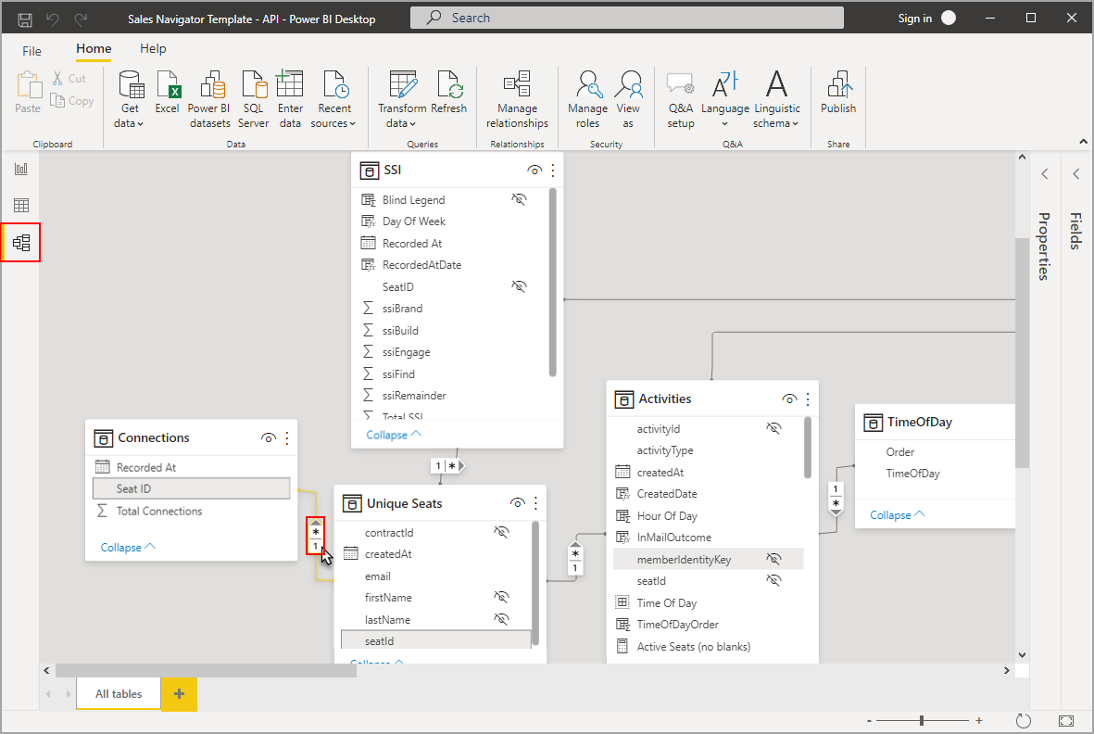
Hình 1. 8 Model View trong Power BI

1.4.2 Các vai trò:
Sử dụng Power BI có thể phụ thuộc vào vai trò của chúng ta trong một dự án hoặc trong một nhóm.
Những người khác, trong các vai trò khác, có thể sử dụng Power BI theo cách khác.
Có thể dựa trên tính năng hoặc dịch vụ của Power BI để biến chúng trở thành công cụ tốt nhất cho tình huống nghiệp vụ của mình.
Một số các vai trò sử dụng Power BI và mô hình sử dụng:
- Power BI Desktop for designers
- Power BI for consumers
- Power BI for administrators
- Power BI for developers
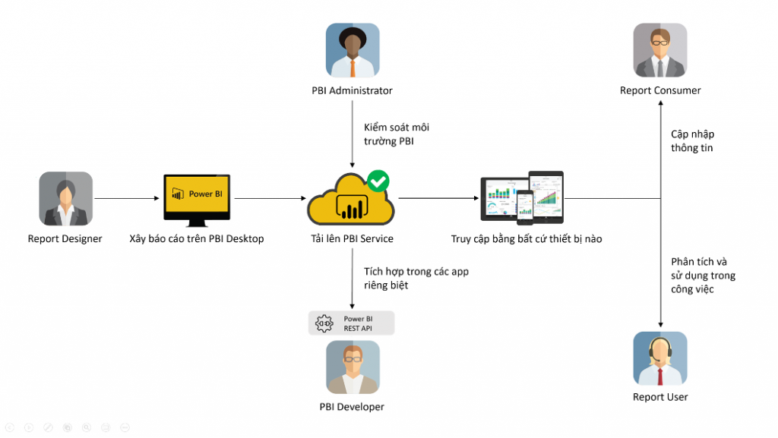
Hình 1. 9 Các vai trò và mô hình sử dụng Power BI

1.5 Ưu điểm và hạn chế Power BI:

1.5.1 Ưu điểm:
- Cập nhật dữ liệu lên bảng điều khiển theo thời gian thực
- Có những bảng điều khiển được dựng sẵn đối với những giải pháp phổ biến
- Đảm bảo sự liên kết với tất cả các nguồn dữ liệu, bảng điều khiển, báo cáo…
- Tính năng đưa ra thông tin hữu ích nhanh chóng giúp việc khám phá dữ liệu theo cách thông minh hơn thông qua việc sử dụng các câu lệnh với ngôn ngữ tự nhiên
- Dễ dàng kết nối với các sản phẩm phổ biến của Microsoft
- Nhanh chóng triển khai, mô hình hóa linh hoạt, an toàn và tích hợp với hệ thống IT của doanh nghiệp
- Tích hợp với ngôn ngữ “máy học – machine learning” để nâng cấp mọi chức năng như khả năng dự đoán, xếp nhóm, liên kết và quyết định.
- DAX (những thuật toán để phân tích dữ liệu) có thể được sử dụng ở những công cụ hình ảnh hóa và BI khác nhau. Nó rất giống với các công thức trong Excel, vì vậy rất dễ sử dụng.

1.5.2 Hạn chế:
- Tuy được kết nối real-time nhưng nguồn dữ liệu với các báo cáo và dashboard còn khá ít.
- Không chấp nhận những file lớn hơn 250MB hoặc bị dữ liệu X nén.
- Chỉ những người dùng có cùng tên miền email mới có thể chia sẻ dashboard và báo cáo với nhau.

CHƯƠNG II : THỰC NGHIỆM VÀ KẾT QUẢ

2.1 Giới thiệu:
Thị trường lao động là một phần quan trọng của nền kinh tế, đóng vai trò then chốt trong việc thúc đẩy tăng trưởng kinh tế, nâng cao đời sống nhân dân và hội nhập quốc tế. Trong bối cảnh hội nhập kinh tế quốc tế ngày càng sâu rộng và tác động mạnh mẽ của Cách mạng công nghiệp 4.0, việc nghiên cứu và phân tích thị trường lao động Việt Nam là vô cùng quan trọng.
Báo cáo này sẽ tập trung phân tích thị trường lao động Việt Nam trong giai đoạn từ năm 2018 đến năm 2023, bao gồm:
- Tổng quan thị trường lao động Việt Nam.
- Thu nhập.
- Trình độ lao động.
- Ưu và nhược điểm thị trường lao động Việt Nam.

2.2 Tập dữ liệu:
Dữ liệu của bài phân tích được lấy từ trang web Tổng Cục Thống Kê (https://www.gso.gov.vn/), gồm các table sau:
- Tổng lực lượng lao động: chứa dữ liệu tổng số lao động Việt Nam theo giới tính, thành thị và nông thôn qua các năm 2018-2023.
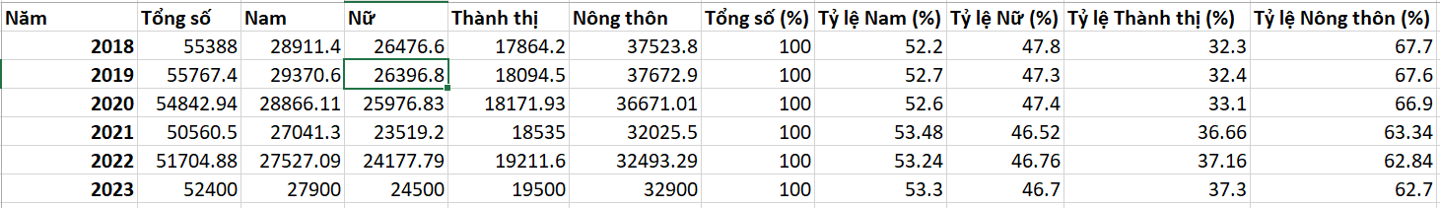
Hình 2. 1 Table: Tổng lực lượng lao động
- Lao động có việc làm: chứa dữ liệu số lao động có việc làm ở Việt Nam theo giới tính, thành thị và nông thôn qua các năm 2018-2023.
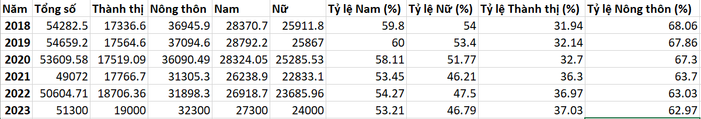
Hình 2. 2 Table: Lao động có việc làm
- Lao động thất nghiệp, thiếu việc làm: chứa dữ liệu số lao động thất nghiệp, thiếu việc làm ở Việt Nam theo giới tính, thành thị và nông thôn qua các năm 2018-2023.
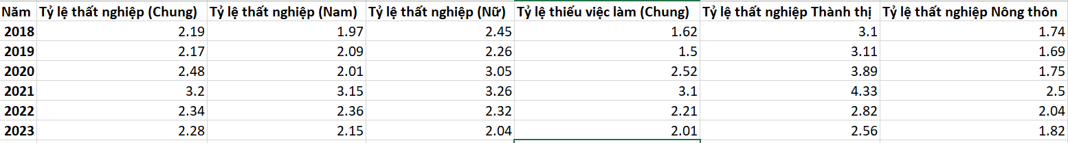
Hình 2. 3 Table: Lao động thất nghiệp, thiếu việc làm
- Thu nhập bình quân: chứa dữ liệu thu nhập bình quân của một lao động ở Việt Nam theo giới tính, thành thị và nông thôn qua các năm 2018-2023.
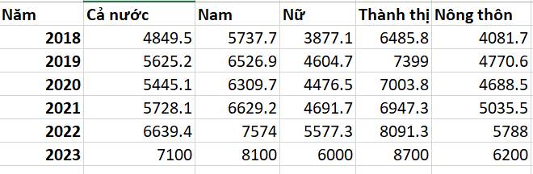
Hình 2. 4 Table: Thu nhập bình quân
- Trình độ lao động: chứa dữ liệu trình độ của lao động ở Việt Nam theo bằng cấp (sơ cấp, trung cấp, cao đẳng, đại học) qua các năm 2018-2023.
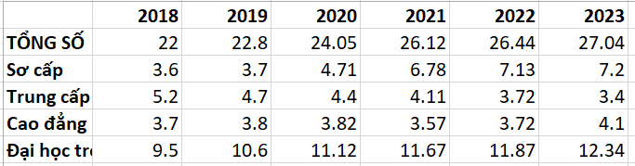
Hình 2. 5 Table: Trình độ lao động

2.3 Biểu đồ và phân tích:

2.3.1 Tổng lực lượng lao động:
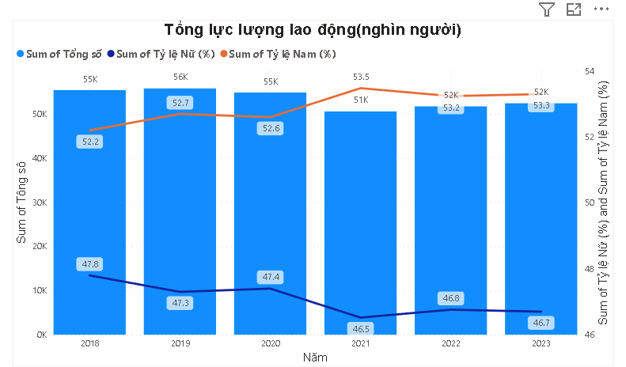
Hình 2. 6 Chart: Tổng lực lượng lao động
Phân tích biểu đồ:
- Tổng số lao động có sự biến động từ 2018 – 2023.
- Cụ thể, có sự suy giảm ở giai đoạn năm 2019-2021 (từ 56 triệu còn 51 triệu người) (do đại dịch Covid) và đang có sự phục hồi trở lại từ năm 2022.
- Tỷ lệ lao động nam cao hơn lao động nữ trong tất cả các năm và có sự biến động nhẹ (1-2%).
- Tỷ lệ lao động nam năm 2021 tăng so với năm 2018 trong khi tỷ lệ lao động nữ đã giảm.

2.3.2 Lao động có việc làm:
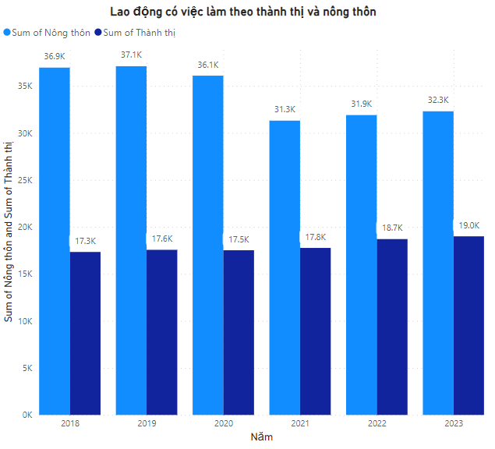
Hình 2. 7 Chart: Lao động có việc làm
Phân tích biểu đồ:
- Số lượng lao động nông thôn có việc làm có xu hướng giảm nhẹ trong giai đoạn (2018-2020), sau đó tăng nhẹ trong giai đoạn từ (2021-2023)
- Số lượng lao động thành thị có việc làm có xu hướng tăng đều đặn trong giai đoạn từ (2018-2023)
- Năm 2023, số lượng lao động nông thôn có việc làm là 32,3 triệu người, trong khi số lượng lao động thành thị có việc làm là 19 triệu người.
- Số lượng lao động nông thôn có việc làm đang có xu hướng giảm, trong khi số lượng lao động thành thị có việc làm đang có xu hướng tăng.
- Điều này cho thấy sự chuyển dịch lao động từ khu vực nông thôn sang khu vực thành thị đang diễn ra ngày càng mạnh mẽ.

2.3.3 Lao động thất nghiệp:
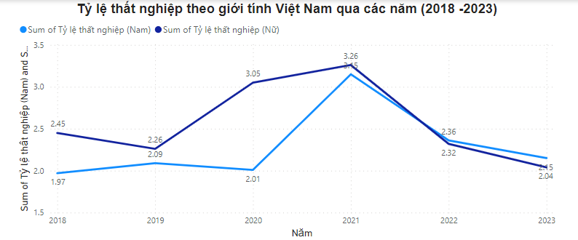
Hình 2. 8 Chart: Tỷ lệ Lao động thất nghiệp theo giới tính
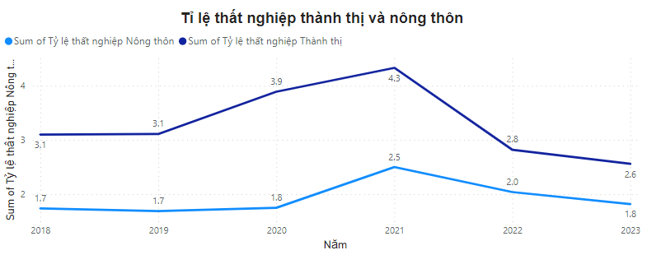
Hình 2. 9 Chart: Tỷ lệ Lao động thất nghiệp theo thành thị và nông thôn
Phân tích biểu đồ:
- Tỷ lệ thất nghiệp chung có xu hướng tăng trong giai đoạn 2018 đến 2021 và sau năm 2021, tỷ lệ thất nghiệp cả nam, nữ, thành thị và nông thôn đều giảm dần qua các năm 2022 và 2023.
- Tỷ lệ thất nghiệp của nữ cao hơn nam trong hầu hết các năm đỉnh điểm là năm 2020 với 1.04%.
- Tỷ lệ thất nghiệp khu vực thành thị luôn cao hơn nông thôn qua tất cả các năm đỉnh điểm là năm 2020 với 2.1%.
- Tuy nhiên, khoảng cách về tỷ lệ thất nghiệp này giữa các giới tính hay các khu vực đều có xu hướng thu hẹp dần qua các năm 2022 và 2023.
- Sự gia tăng tỷ lệ thất nghiệp ở các năm 2020, 2021 chịu sự tác động của đại dịch COVID-19 đã ảnh hưởng đến nền kinh tế và thị trường lao động, đặc biệt là các khu vực thành thị, nơi tập trung nhiều hoạt động kinh tế.
- Đến sau năm 2021, tỷ lệ thất nghiệp giảm dần là tín hiệu của sự phục hồi kinh tế sau đại dịch, các hoạt động kinh tế trở lại bình thường.

2.3.4 Thu nhập của một lao động:
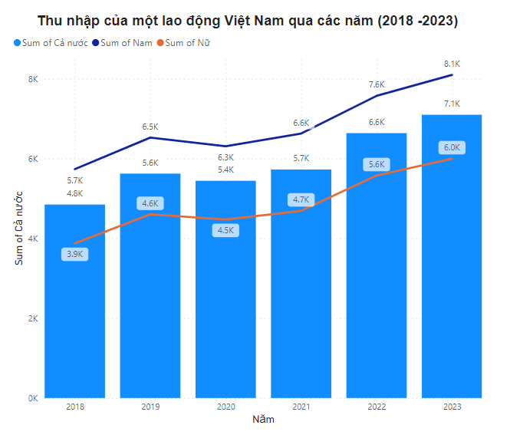
Hình 2. 10 Chart: Thu nhập bình quân của một lao động
Phân tích biểu đồ:
- Thu nhập của 1 lao động Việt Nam qua các năm có sự biến động nhưng nhìn chung có xu hướng tăng trong giai đoạn từ năm 2018 đến năm 2023.
- Thu nhập của lao động nam luôn cao hơn lao động nữ và cao hơn cả nước trong khi lao động nữ thấp hơn trung bình cả nước.
- Đại dịch COVID-19 tác động đến nền kinh tế bị suy giảm đẫn đến thu nhập của người lao động cũng giảm ở năm 2020, 2021. Tuy nhiên, khi nền kinh tế dần phục hồi ở năm 2022, 2023, thu nhập của người lao động tăng trở lại và tăng cao hơn các năm trước đó.

2.3.5 Trình độ lao động:
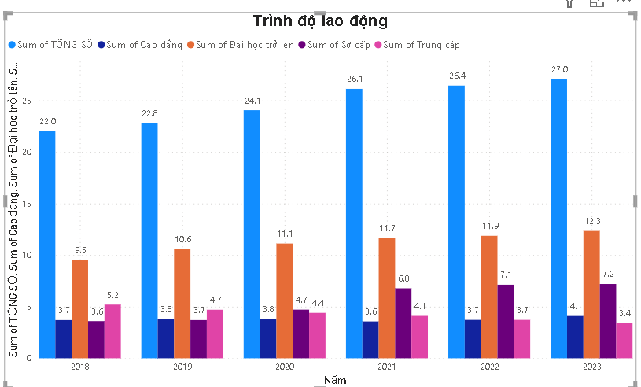
Hình 2. 11 Chart: Trình độ lao động
Phân tích biểu đồ:
- Tổng số lao động có đào tạo của Việt Nam tăng qua các năm 22%-27%
- Tỷ lệ lao động có trình độ sơ cấp và đại học trở lên tăng đều qua các năm
- Tỷ lệ lao động có trình độ trung cấp giảm
- Tỷ lệ lao động có trình độ cao đẳng có sự biến động

2.4 Ưu và nhược điểm thị trường lao động Việt Nam:
Ưu điểm:
- Tỷ lệ thất nghiệp thấp: Việt Nam có tỷ lệ người lao động thất nghiệp, thiếu việc làm thấp so với tổng lực lượng lao động.
- Lực lượng lao động dồi dào: Việt Nam có cơ cấu dân số trẻ, tỷ lệ người trong độ tuổi lao động và tổng lực lượng lao động cao, năng động nhiệt huyết.
- Chi phí lao động thấp: Mức lương trả cho lao động Việt Nam thấp hơn nhiều so với khu vực và thế giới, thu hút đầu tư nước ngoài.
- Chính sách hỗ trợ việc làm: Chính phủ Việt Nam có nhiều chính sách hỗ trợ việc làm, đào tạo người lao động. Đồng thời cũng có nhiều chính sách thu hút đầu tư nước ngoài, mở rộng kinh tế,.. tạo cơ hội việc làm cho người lao động.
- Sự phát triển của giáo dục, đào tạo: Hệ thống giáo dục và đào tạo nghề ở Việt Nam ngày càng cải thiện và phát triển. Đáp ứng nhu cầu nhân lực chất lượng cao cho các ngành kinh tế. Người lao động Việt Nam còn có tinh thần học hỏi cao, tiếp thu công nghệ mới nhanh chóng, phù hợp với yêu cầu thị trường lao động toàn cầu.
Nhược điểm:
- Năng suất, chất lượng lao động chưa cao: Mặc dù có lực lượng lao động dồi dào, nhưng chất lượng lao động vẫn chưa đáp ứng được nhu cầu của một số ngành kinh tế đòi hỏi chuyên môn cao.
- Chất lượng giáo dục chưa đồng đều: Chất lượng giáo dục và đào tạo giữa các vùng miền và các cơ sở giáo dục còn nhiều chênh lệch, dẫn đến sự không đồng nhất về chất lượng lao động.
- Cạnh tranh với các nước khác: Thị trường lao động ở mỗi nước trên thế giới đều có ưu điểm riêng nên Việt Nam phải cạnh tranh về nguồn nhân lực và đầu tư nước ngoài.
- Vấn đề về thu nhập, bảo hiểm và phúc lợi xã hội: Thu nhập bình quân của người lao động còn khá thấp và thiếu ổn định. Hệ thống bảo hiểm và phúc lợi còn nhiều hạn chế, đặc biệt đối với lao động tự do.
- Thiếu ổn định: Tỷ lệ thất nghiệp và tình trạng lao động thiếu việc làm còn tồn tại và khá cao ở một số nhóm, dẫn đến sự thiếu ổn định và an toàn cho người lao động.

2.5 Biện pháp:
- Nâng cao năng suất lao động: Đầu tư vào đào tạo và phát triển kỹ năng cho lao động, tạo điều kiện thuận lợi cho công nghệ và quản lý hiện đại hóa trong các doanh nghiệp.
- Đẩy mạnh giáo dục và đào tạo: Cải thiện chất lượng giáo dục từ cấp tiểu học đến đại học, tập trung vào việc phát triển kỹ năng mềm và kỹ năng nghề nghiệp phù hợp với nhu cầu thị trường lao động.
- Tăng cường công bằng trong thu nhập: Thiết lập chính sách phân phối thu nhập công bằng hơn, thông qua việc tăng mức lương cơ bản, tạo điều kiện cho hệ thống tiền lương linh hoạt và công bằng.
- Tăng cường hỗ trợ và đầu tư vào các nhóm có tỷ lệ thất nghiệp cao: Tạo ra các chính sách hỗ trợ và khuyến khích việc làm cho thanh thiếu niên, người khuyết tật, người cao tuổi và những nhóm có rủi ro cao khác.
- Phát triển cơ sở hạ tầng và môi trường kinh doanh: Đầu tư vào cơ sở hạ tầng vận tải, năng lượng, và viễn thông, đồng thời cải thiện môi trường kinh doanh để thu hút đầu tư nước ngoài và tạo ra cơ hội việc làm mới.
- Khuyến khích sự đổi mới và khởi nghiệp: Tạo ra môi trường kinh doanh thân thiện với doanh nghiệp nhỏ và vừa, đồng thời cung cấp hỗ trợ tài chính và tư vấn cho các doanh nghiệp khởi nghiệp.

CHƯƠNG III : KẾT LUẬN

3.1 Kết quả đạt được :
Kết quả đạt được trong bài tiểu luận "Phân tích lực lượng lao động Việt Nam" là sự hiểu biết sâu hơn về lực lượng lao động Việt Nam và khả năng áp dụng các biểu đồ trực quan hóa dữ liệu. Kết quả này có thể góp phần vào việc hiểu rõ lực lượng lao động Việt Nam, đồng thời mở ra cơ hội cho những nghiên cứu và ứng dụng thực tiễn trong lĩnh vực này.

3.2 Hiệu suất các biểu đồ:
Hiệu suất của các biểu đồ được trực quan hóa bằng cách sử dụngPower Bi. Các biểu đồ có thể thể hiện rõ các dữ liệu cần trực quan hóa và dựa vào biểu đồ đó ta có thể phân tích dữ liệu

3.3 Hạn chế:
Trong việc nghiên cứu và phân tích lực lượng lao động Việt Nam, có một số hạn chế cần được nhắc đến:
- Chưa có sử dụng các mô hình để train dữ liệu và dự đoán lực lượng lao động trong tương lai.
- Chưa sử dụng tối ưu tính năng của Power Bi.
- Chưa mở rộng phân tích chuyên sâu trong thị trường lao động như lao động ở các nhóm kinh tế, ngành nghề,…

PHỤ LỤC
Tổng cục thống kê (https://www.gso.gov.vn/)
Tổng cục thống kê: Tình hình thị trường lao động Việt Nam năm 2023 (https://www.gso.gov.vn/du-lieu-va-so-lieu-thong-ke/2024/01/tinh-hinh-thi-truong-lao-dong-viet-nam-nam-2023/)
Unitrain: Power BI là gì và các công dụng? (https://unitrain.edu.vn/power-bi-la-gi-va-cac-cong-dung/)

